Vedlegg 2

Rapport
pasienttilfredshet
2018

Barn og Unge

RAPPORT PASIENTTILFREDSHET

VHSS BARN OG UNGE 2018

Tilgjengelig skjema for pasienttilfredshet for barn og unge er utviklet på bakgrunn av tilsvarende skjema for voksne, og tilpasset målgruppen
Resultatene av disse undersøkelsene presenteres i rapporten
Vi har også utviklet skjemaer som er rettet direkte mot barn under 13 år og ungdom mellom 13 og 18 år, som barnet/ungdommen selv skal svare på. Dette presenteres ikke her i rapporten, men tas opp jevnlig internt.

Svaralternativene i skjemaene er gitt iht følgende skala og omregnet til følgende verdi:

Verdi | Svaralternativ | Svaralternativ | Svaralternativ | Svaralternativ | Svaralternativ
5 | I svært stor grad | Svært stort utbytte | Svært fornøyd | Mye bedre enn forventet | Jeg skulle bli helt bra
4 | I stor grad | Stort utbytte | Ganske fornøyd | Noe bedre enn forventet | Stor bedring
3 | I noen grad | En del utbytte | Både og | Som forventet | Moderat bedring
2 | I liten grad | Lite utbytte | Ganske misfornøyd | Noe dårligere enn forventet | Liten bedring
1 | Ikke i det hele tatt | Ikke noe utbytte | Svært misfornøyd | Mye dårligere enn forventet | Ingen bedring

I denne delen rapporten vises det til tilgjengelige resultater fra 170 utfylte svarskjema fra ledsagere for barn og unge. Dette utgjør en samlet svarandel på 77 % på årsbasis for barn og unge, noe som er lavere enn vi ønsker. Målet er en svarandel på 80 %. For å nå dette målet må vi legge til rette for, og oppfordre til å svare på undersøkelsen.

Vi ser av skjemaet at det i stor grad er mor som har svart på skjemaet.

Kategori 1: Alt i alt... hvor fornøyd?

Kategori 2: Organiseringen av tilbudet

I skjemaet her scores det dårlig på spørsmålet om det var èn lege som hadde hovedansvaret for barnet. Dette stemmer med våre erfaringer, og er forhold det har vært jobbet systematisk med siste året.

Kategori 3: Organisering av hverdagen på institusjonen

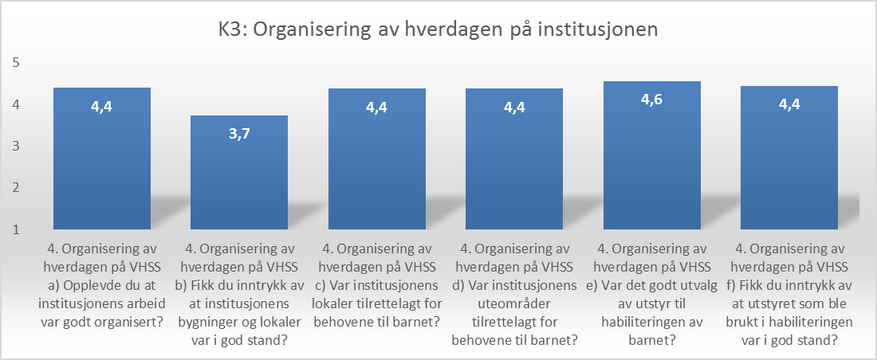

Kategori 4: Om timeplanen

Kategori 5a: Var følgende tilfredsstillende

Kategori 5b: Var følgende tilfredsstillende

Inneklimaet er ikke tilfredsstillende ifølge svarene. Dette håper vi å få bedre score på når ventilasjonssystemet er ferdig renovert.

Kategori 6: Informasjon

Kategori 7 Utbytte

Kategorier oppsummert
Nedenfor vises gjennomsnittlig score pr. spørsmålskategori. Spørsmål under K8 om feil behandling er snudd slik at 5 er beste verdi.

Oversikt over kategorier i årene 2015-2018,

Oppsummering og forslag til forbedringer:

Med utgangspunkt i det nasjonale pasienttilfredshetsskjemaet for voksne som er utarbeidet av Kunnskapssenteret har vi utarbeidet et pasienttilfredshetsskjema for barn/unge og deres ledsagere (foresatte). 77% av alle ledsagere har svart på undersøkelsen, noe vi anser som bra, men ikke godt nok, da målet vårt er at 80% skal svare.
I tillegg til dette skjemaet er det utviklet et eget skjema som ungdom over 13 år svarer på, og ett skjema som barn under 13 svarer på. Resultatene av disse undersøkelsene publiseres ikke her, men tas opp internt.
Etter gjennomgang av de innsamlede data er det generelle inntrykket at barn/unge og deres foresatte er svært godt fornøyde med det (re)habiliteringstilbudet Valnesfjord Helsesportssenter leverer til målgruppa. Tilbakemeldingene viser jevnt over gode resultater og gjennomsnittlig score er relativt høyt for målgruppa.
Tilbakemeldingene på alle spørsmålene som handler om innholdet i tilbudet, behandlerne og organiseringen av tilbudet er tilfredsstillende.
Siste året har det vært jobbet målrettet med mattilbudet som barn og unge tidligere har gitt tilbakemeldinger på. Det har blant annet vært utført en undersøkelse for barn og unge angående dette. For 2018 er dette resultatet forbedret.
Tilbakemeldingene viser at det også her er et forbedringspotensial når det gjelder inneklima, standard på institusjonenes bygninger og lokaler, samt stabilitet på legesiden.

Når det gjelder inneklima, er det iverksatt rehabilitering av deler av bygningsmassen som inkluderer forbedring av inneklima. På bakgrunn av tidligere tilbakemeldinger har vi det siste året tatt i bruk et foreldre rom i fløyen der barna bor. Dette har gitt gode tilbakemeldinger. Det er også satt i gang arbeid med en lekeplass ute på bakgrunn av tilbakemeldinger fra barn og foreldre. Denne ser vi fram til å kunne ta i bruk.
For å gå mere i dybden på dette spørsmålet, så har vi det siste halve året gjennomført en

Valnesfjord Helsesportssenter, 08.04.2019

Hanne Jakobsen
avdelingsleder fagutvikling

